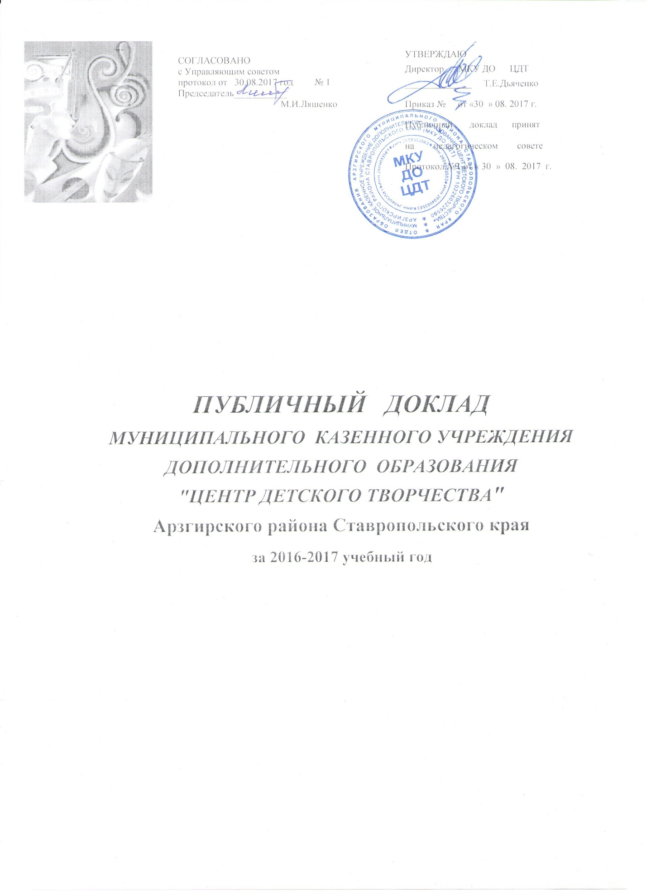

В январе 2014 года в Центре была принята программа развития «Планета детства-2» на период с 2014 по 2020 годы, которая является управленческим документом. В отчётный период реализуется основной, поисково-реализующий этап, этап локальных изменений. Тема работы Центра в течение 5 лет: «Профессиональная компетентность педагога дополнительного образования как фактор обновления содержания воспитательного и образовательного процессов Центра детского творчества в условиях введения Федеральных государственных стандартов нового поколения и в соответствии с ФЗ «Об образовании в РФ».

Общие сведения об учреждении.
Режим, трудовой распорядок, регламентированы ФЗ «Закон об образовании в Российской Федерации», Порядком организации и осуществления образовательной деятельности по дополнительным общеобразовательным программам, утверждённого приказом Минобрнауки России, Уставом (новая редакция, зарегистрированная 12.05.2015 г.), коллективным договором, Правилами внутреннего трудового распорядка, локальными актами. По объёмным показателям Центр соответствует 1 группе оплаты труда. В учреждении прошли проверки: Роспожнадзор, санэпидемстанция, Рособрнадзор. Внедрена система АВЕРС – информационная система «Регион-Континент».
Разрабатывались необходимые локальные акты. Проводилась большая работа по разработке и модификации программно-методического обеспечения.
Соответственно перспективного плана работы состоялись заседания: управляющего совета (председатель – Ляшенко М.И.),
попечительского совета (председатель – Пиценко Е.Н.),
общего собрания трудового коллектива (председатель Дьяченко Т.Е.),
педагогического совета (председатель Дьяченко Т.Е.),
методического совета (председатель Стрикачева Е.В.),
методических объединений отделов (руководители Бельченко М.И., Керимова Е.Ю.);
Школы передового педагогического опыта (руководитель Стриченюк А.П.),
общее собрание родителей (секретарь Татарко Н.А.),
школы молодого педагога (Школьная С.Н.),
совещание при директоре,
собрание учащихся.
Стратегическая Цель в данный период – определение общей стратегии развития образования в учреждении, приведение системы образования в состояние, соответствующее потребностям государства, социума и отдельной личности в системе взаимодействия общего и дополнительного образования.
Для участников программы цель: «Повышение качества и доступности дополнительного образования детей на основе реализации дополнительных образовательных программ различных направленностей».

Задачи, решаемые в ходе реализации Программы развития:
- Создать условия для освоения и внедрения новых государственных образовательных стандартов, основанных на компетентностном и личностно-деятельностном подходах.
- Разработать и реализовать специальную систему поддержки как сформировавшихся талантливых школьников, так и общую среду для проявления и развития способностей каждого ребенка, стимулирования и выявления достижений одаренных детей.
- Обеспечить развитие воспитывающего потенциала процесса дополнительного образования, единства и взаимосвязи процессов обучения, воспитания и социализации; закреплению инициатив в детско-подростковой среде по организации новых форм социального лидерства и позитивной самоорганизации.
- Создать психолого-педагогические условия для глубокого продуктивного взаимодействия педагогов, детей и родителей.
- Организовать регулярный мониторинг по изучению запросов аудитории потребителей образовательных услуг.
- Обеспечить развитие договорных отношений: с потребителями образовательных услуг, социальными партнерами, с исполнительными органами власти.
- Создать условия для совершенствования информационного обеспечения образовательного процесса.
- Продолжать создание условий для сопровождения повышения квалификации педагогов в ЦДТ.
Задачи отражают совершенствование и развитие всех аспектов деятельности Центра для достижения цели - создание эффективной образовательной системы, действующей на основе внутренней и внешней дифференциации, обеспечивающей реализацию целей обучения, воспитания и развития детей в пространстве модернизирующей образовательной системы РФ.
Программа построена на основе общестратегических, ценностно-ориентированных, конструктивно-технологических принципов.
Обновление содержания доп. образования опирается на приоритетный - педагогический принцип развития: для педагогического коллектива – это личностное развитие и рост профессионального мастерства, для детского коллектива - развитие индивидуальных способностей, общей культуры, навыков творческой продуктивной деятельности обучающихся.
Центр детского творчества работал в соответствии с темой «Профессиональная компетентность педагога дополнительного образования как фактор обновления содержания воспитательного и образовательного процессов Центра детского творчества в условиях введения Федеральных государственных стандартов нового поколения».

Общие сведения об учреждении

ПАСПОРТ УЧРЕЖДЕНИЯ

Название по уставу | Муниципальное казенное учреждение дополнительного образования «Центр детского творчества» Арзгирского района Ставропольского края
Краткое наименование учреждения | МКУ ДО ЦДТ
Тип и вид | Тип – казенное образовательное учреждение  Вид – Центр (5 направленностей)
Юридический адрес | с.Арзгир, ул.Калинина,3
Фактический адрес | с.Арзгир, ул.Калинина,3 (1957 года постройки) и ул.Матросова,27 (1914 г.)
Телефоны | Директор: (86560) 3-12-34
E-mail | cshdt-Arz@yandex.ru
сайт | www.cdttanya.ru
Устав | Регистрационный номер № 2152651243864 от 12.06.2015 г.
Лицензия | Свидетельство 4080, регистрационный номер: серия 26ЛО1, 0000313 от 01.06 2015 г.
Учредитель | Администрация Арзгирского муниципального района
Отделы МКУ ДО ЦДТ | - Отдел музыкального творчества  - Отдел прикладного творчества
Образовательные учреждения, на базе которых работают объединения МКУ ДО ЦДТ | - МБОУ СОШ №1  - МБОУ СОШ №2  - МБОУ СОШ №3  - МКОУ СОШ №4  - МКОУ СОШ №5  - МКОУ СОШ №6  - МКОУ СОШ №8  - МКОУ СОШ №9  - МКОУ СОШ №10
Формы участия родителей | Входят в Управляющий совет учреждения, Попечительский совет,  участвуют в проводимых МКУ ДО ЦДТ мероприятиях, проектах, акциях.
Функции МКУ ДО ЦДТ в районе | Методический центр по духовно-нравственному воспитанию, Штаб по детскому движению, педагоги-организаторы ППЭ
Ресурсная база учреждения
Здание | МКУ ДО ЦДТ располагается в приспособленных зданиях 752,9 м² и 78,8 м².  Актовый зал на 86 мест, площадью 107,2м².  16 кабинетов для учебной работы.  Библиотека – общий фонд 5500 экземпляров (3000 – методическая литература).  Гардероб.
Техническое оснащение | - фортепиано –11 шт.  - цифровое фортепиано  - медиаустановка - 2  - прожектора – 6 шт.  - зеркала;  - станки;  - синтезатор -2 шт.;  - звуковая аппаратура (микшерский пульт, акустические колонки, микрофоны, радиомикрофоны, микрофонные стойки);  - минидека;  - магнитофонная дека.  - магнитофон – 6 шт.;  - музыкальный центр – 2 шт.;  - компьютеры – 6 шт.  - ноутбуки-4 шт.  - принтер – 5 шт.  - телевизор – 2 шт.  - командная форма для детского движения.  - швейные машинки – 7 шт.;  - оверлок – 1 шт.  - аппараты для выжигания;  - шумовые инструменты;  - скрипки-10 шт.  - аккордеоны -10 шт.  - баяны -10 шт.  - гитары-5 шт.  - балалайки-10 шт.  - домры-10 шт.  - комплект народных инструментов для оркестра;  - костюмы для хореографической студии «Фантазия», Театра моды «Свой стиль»
Кадры
Сведения об администрации центра: | Директор МКУ ДО ЦДТ:  Дьяченко Татьяна Евгеньевна  Заместитель директора по учебно-воспитательной работе:  Стрикачева Елена Викторовна  Старшие методисты  Бельченко Марина Ивановна  Керимова Елена Юрьевна  Заместитель директора по административно-хозяйственной части:  Максимова Виктория Сергеевна  Методист по детскому движению  Погода Андрей Васильевич  Методист по воспитательной работе  Татарко Наталья Анатольевна  Педагог-организатор  Комаревцева Анна Леонтиевна
Общее количество сотрудников | 42
Директор | 1
Заместитель директора | 1
Руководители структурных подразделений (отделов) | 2
Педагог-организатор | 1
Методист | 2
Общее количество педагогов | 33
Основных педагогов | 33
Совместителей | 10
Технический персонал | 9
Состав основных педагогов по стажу | - до 1 года – 5;  - от 5 -10 лет – 3;  - свыше 5 лет – 25
Образовательный уровень педагогического состава | Высшее профессиональное образование -16 чел.(48%)  Среднее профессиональное – 17 чел.(52%)
Квалификационные категории педагогов | высшая квалификационная категория -14 чел. - 43%  первая квалификационная к атегория- 8 чел. – 25%  СЗД – 7 чел. – 22%  б/к – 4 чел. – 13%.
Количественные показатели повышения квалификации педагогов | Аттестовались в этом году:  - Аттестовались на высшую квалификационную категорию педагоги Бельченко М.И., Тимошенко Н.Н.,  - На первую квалификационную категорию педагог Бочковская Е.В., старший методист Бельченко М.И.  - На соответствие занимаемой должности: педагоги Ганыч А.А., Сидоренко Р.Б.
Финансовое обеспечение функционирования и развития общеобразовательного учреждения | Финансирование учреждения осуществляется в соответствии с действующим законодательством.  Источником формирования имущества и финансовых ресурсов учреждения являются:  - бюджетные и внебюджетные средства;  - имущество, переданное учреждению собственником или уполномоченным им органом в оперативное управление;  - средства родителей (законных представителей) как благотворительная помощь для развития материальной базы МКУ ДО ЦДТ, добровольные пожертвования других физических и юридических лиц; других источников в соответствии с действующим законодательством.
Охрана здоровья обучающихся | Охрана здоровья учащихся осуществляется в соответствии с СанПин 2.4.4.1251-03  Требования к режиму деятельности детей.  - посещение ребенком занятий более чем в 2 объединениях не рекомендуется;  - между занятиями в ОУ перерыв для отдыха не менее часа;  - продолжительность занятий детей в учебные дни не должна превышать 1,5 часов; после 30–40 минут занятий – перерыв 10 мин. для отдыха детей и проветривания помещения.  В Центре организован питьевой режим (питьевой фонтанчик)
Безопасность учреждения | Безопасность учреждения достигается за счет привития учащимся практических навыков по действиям в чрезвычайных ситуациях. Проводятся практические занятия по эвакуации учащихся, правилам поведения в случае пожарной тревоги, угрозе теракта, а так же по правилам поведения на дороге, в общественных местах. В учреждении находятся огнетушители и инструкции педагогам по порядку действий в случае пожарной тревоги или угрозе теракта. МКУ ДО ЦДТ оборудован «тревожной кнопкой» и пожарной сигнализацией.
Условия для досуговой деятельности. Организация летнего отдыха детей | Осенние каникулы «Осенний бал», фольклорные праздники  Зимние каникулы Новогодне-рождественский праздничный цикл  Весенние каникулы Неделя музыки, театра, танца  Летние каникулы Работа летнего трудового лагеря для подростков «Золотые руки»
Условия для обучения учащихся с ограниченными возможностями здоровья | - имеются (пандус с перилами).

Модуль «Образование»

Образовательное пространство Центра выстроено с учетом комплексности,
преемственности, вариативности. В Центре функционируют 2 структурных подразделения: отдел музыкального творчества и отдел прикладного творчества.

Контингент учащихся по годам
Показатели | 2010 год | 2011 год | 2012 | 2013 | 2014 | 2015 | 2016 | 2017
Количество групп | 135 | 135 | 132 | 135 | 220 | 194 | 216 | 208
Количество обучающихся | 1508 | 1493 | 1523 | 2206 | 2376  (2368 в районе) | 2132/2193  (2770 в районе) | 2520 | 2520
По Алфавитной книге | 1015 | 1018 | 1019 | 1220 | 1230 | 1250 | 1450 | 1503
% от общего количества детей в районе | 47,3% | 47,3% | 48% | 50,8% | 52% | 45,1% | 50% | 50%

В течение учебного года открывались новые объединения на базе школы с.Новоромановское (объединение «Земляне» естественно-научной направленности), продолжили работу объединения на базах школ с. Садовое с.Новоромановское, с. Каменная Балка, с. Родниковское, с. Петропавловское, трёх школ райцентра. Учебный процесс регулируется Учебным планом и расписанием, регламентируется локальными актами.
В данном учебном году отмечен рост контингента на 16% (по алфавитной книге).
- Образовательная деятельность осуществляется по 5 направленностям.
Всего в ЦДТ реализуется на конец года 91 программа ( в том числе -индивидуальные подпрограммы «Путь к успеху» - 17, индивидуальные подпрограммы «Островок надежды» - 13). Разработаны рабочие программы по первому году обучения в объединениях. (пед. Антонец О.В. подготовила по всем годам обучения).

Направленность программ (количество)

Направленность | 2016-2017
Художественно-эстетическая | 51
Научно-техническая направленность | 4
Физкультурно-спортивная направленность | 4
Социально-педагогическая направленность | 21
Культурологическая направленность | 10
Естественнонаучная направленность | 1
Всего | 91

Выполнение программного материала за 2016-2017 учебный год.

Учебный план составлен на основе федерального базисного плана для учреждений ДО, отражает специфику Центра, интересы учащихся, запросы родителей и возможности педагогов, принят на педагогическом совете и согласован с начальником отдела образования.
Общеобразовательные программы прошли экспертизу на уровне Центра, рецензированы и утверждены педсоветом. Все программы в данном учебном году рецензировались заместителем начальника ФМЦСО Суховой О.И. и методическим советом.
В данном учебном году реализовывались 13 программ в соцпартнёрстве с СОШ района в рамках ФГОС.
65 программ реализуется в отделе прикладного творчества, освоено 100% (в том числе 14– «Путь к успеху», 11 - «Островок надежды»).
25 программ (в том числе 4 программы «Путь к успеху», 2 программы – «Островок надежды») реализуется в отделе музыкального творчества, освоено 100% .
Педагоги Центра продолжают работу над разработкой наглядных пособий, дидактических материалов, систематизацией методических материалов к образовательным программам детских объединений и студий. В соответствии с рекомендациями контролирующих органов в программы вносятся материалы по итоговой аттестации. Ведется работа по расширению базы медиатеки: презентаций к занятиям, работ обучающихся и педагогов, тематических наглядных пособий.
Вывод:
Спектр реализуемых программ широк и охватывает все значимые целевые группы (в том числе одарённых детей, группы риска, с ограниченными возможностями, разных возрастов).
- Направленность программ соответствуют социальному заказу населения, разработана программа по 6-ой направленности – естественнонаучной;
- Комплексность программ, позволяет как полную, так и покурсовую их реализацию исходя из запросов родителей;
- Ежегодно расширяется программное поле отделов. В данном учебном году вместо типовых программ разработаны программы – «Сувенир» (кручение из бумаги), «Земляне» (природоведение), «Живая Русь» (народоведение), «Надежда» (в рамках программы «Островок надежды»). Возобновлена работа по программам «Азбука моды», «Солнечный узор» (работа с соломой). Уровень разрабатываемых программ, методических разработок соответствует образовательным требованиям;
- Опыт студий и объединений востребован в рамках реализации ФГОСов;
- Ежегодно реализуются программы для одаренных детей и детей с ограниченными возможностями;
- Все образовательные программы отделов носят практико-ориентированный характер и способствуют формированию универсальных навыков учащихся Центра.
- Диагностика результатов показывает, что в целом индивидуальные и рабочие программы по специальности и теоретическим предметам учащимися ОМТ освоены полностью. Подача материала педагогами осуществлялась систематично, доступно, с учётом возрастных, психических и физиологических особенностей детей. При необходимости оперативно велась корректировка учебного и дидактического материала.

Уровень образования.

Мониторинг качества УВП отражён в модели системы оценки качества, которая была разработана на педагогическом совете «Объективная оценка качества учебно-воспитательного процесса как показатель педагогической компетентности».
Формы экспертного и педагогического контроля и оценки качества дополнительного образования, которые используют педагоги ЦДТ:
- занятие контроля знаний;
- смотр знаний, умений и навыков;
- собеседование;
- реферат;
- творческий отчет;
- конкурс,
- собеседование,
- тестирование,
- защита проектов (рефератов, творческих работ),
- тестирование,
- итоговые опросы,
- публичные выступления,
- конкурсы, фестивали, турниры, олимпиады
- контрольные занятия,
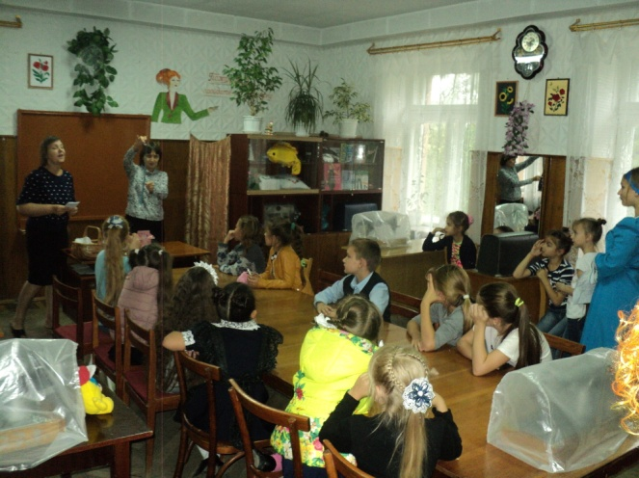
- итоговые занятия по теме и т.д.
В среднем в учебном году в отделе прикладного творчества изготовлено около 11000 изделий различной сложности, более 800 картин, принимается участие в выставках различного уровня: международный, краевой, районный, учреждение, объединения. В отделе музыкального творчества, помимо проведения плановых выступлений каждого учащегося на технических зачётах и академических концертах, дети принимают участие в более 100 концертных программах.

Результативность по конкурсам (2016/2017)
по состоянию на 20.06.2017 г.

№ | Уровень конкурса | Кол грамот учащиеся/педагоги
1 | Международный уровень | 34/7
2 | Всероссийский уровень | 14/10
3 | Межрегиональный
4 | Краевой | 7
5 | Районный | 145/6
 | Всего | 200/23

5 учащихся ЦДТ по результатам портфолио поощрены путёвками в ВДЦ «Артек» (Геращенко М., Головань М., Зинченко А., Стрикачева Т., Клименко А.).

Работа с детьми с ограниченными возможностями
В рамках обеспечения в соответствии с международными стандартами прав детей с ограниченными возможностями здоровья на получение качественного дополнительного образования всех уровней, социализацию, Центр предоставляет образовательные услуги: разработана и успешно реализуется подпрограмма Центра «Островок надежды», а это 24 ребёнка в 2016-17 учебном году (в том числе 9 человек занимаются в двух объединениях), образовательный маршрут адаптируется к возможностям каждого ребёнка и спланирован на дальнейшее обучение.

Работа с одарёнными детьми.
Одним из векторов технологии личностно-ориентированного обучения в нашем Центре является выявление, поддержка и развитие детских талантов. Разработана и реализуется целевая программа для одарённых детей «Путь к успеху». Это выпускники и учащиеся 3, 4 ступеней.
В 2016-17 гг. – 78 (38 в прошлом году) человек, а это 15 малых групп в ОПТ, и 4 человек в ОМТ Стрикачева Т., вокал; Головань Марина, фортепиано, Момот П., Мутаев М., аккордеон). Всего 5,3% (3% в прошлом году).
Формы предъявления результатов: концерты (в персональные выставки (Стрикачевой Т., Терещенко Е., Куриловой А., 10 человек младшего школьного возраста).
Поднимает статус учащихся и создаёт «ситуацию успеха» система конкурсов мастерства на уровне Центра, в которых каждый ребёнок может показать свои таланты. конкурс исполнительского мастерства «Юный виртуоз - 2017», в котором приняли участие 36 учащихся ОМТ, был посвящён виртуозной пьесе.
В отделе прикладного творчества проведены ежегодные конкурсы ДПИ «Золотые руки» - звание «Мастер «Золотые руки»» получил Лопатин Олег (пед.Терещенко Т.А.). «Светлый праздник Пасхи», «Рождественские звёзды».
Помогает раскрыть талант и система районных конкурсов:
- районный конкурс исполнительского мастерства «Звёздная россыпь» (58 участников),
- отборочный этап районного конкурса «Солдатский конверт»
- районный конкурс мастеров художественного слова
- районный конкурс «Солдатский конверт» (6 участников)
- районный конкурс «Многоликая Россия».
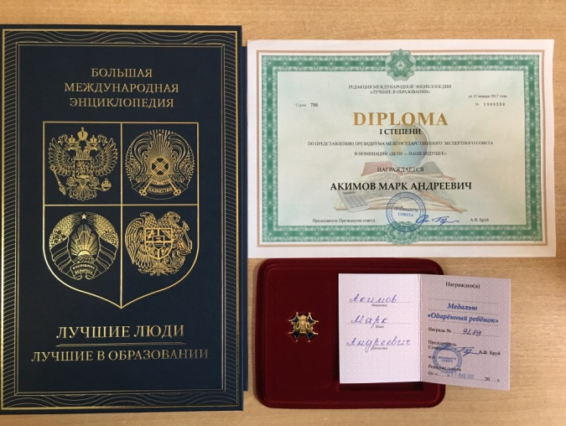
Активное участие педагогов в номинациях районных конкурсов поднимает статус и привлекает всё больше внимание детей и подростков.
Освоение образовательной программы учащимися Центра идет успешно, что подтверждается результатами их деятельности.
Имя Акимова Марка (пед. Стриченюк А.П.) внесёно в Международную энциклопедию
Отмечается рост количества участников мероприятий Международного, всероссийского уровней. Повышение данного показателя связано с активностью родителей по финансированию поездок на конкурсы всероссийского уровня, Международные конкурсы. То есть можно сказать о прямой взаимосвязи количества финансирования и результативности достижений учащихся.

В Центре 3 объединения имеют звание «Детский образцовый коллектив» - хореографическая студия «Фантазия», театр моды «Свой стиль», студия «Чудесная кисть». В 2014 году студия «Чудесная кисть» получила Диплом краевого фестиваля образцовых коллективов «Россыпь звёзд» и на основании Приказа Министерства образования и науки РФ от 01.07.2014 года №713 «О присвоении звания «Образцовый детский коллектив» присвоено звание на 2014-2018 гг.
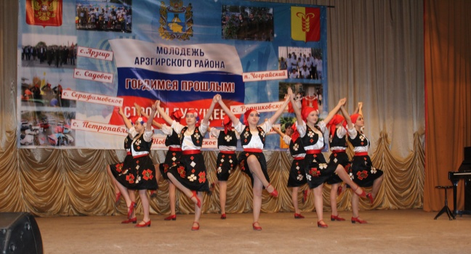
Подготовлены документы для подтверждения звания «Детский образцовый коллектив» студиям «Фантазия» и «Чудесная кисть».

Количественная и качественная оценка продуктов деятельности отделов отслеживалась на итоговой и промежуточной аттестации, выставках, концертах, фестивалях, научных конференциях и т.д.

Результаты итоговой аттестации выпускников.

Количество объединений -16
количество выпускников – 90 (84) чел.
допущено к итоговой аттестации – 90 чел.
выдано свидетельств – 90.

Реализация ФГОС
Модернизация российского образования открыла новые перспективы перед Центром детского творчества, прежде всего это использование широких возможностей для реализации ФГОС (в России 50% УДОД подключаются к реализации программ внеурочной деятельности). В результате в школах внеурочной деятельностью охвачено 37 классов (42 было), это около 1100 детей. Реализуются 16 программ. В данном учебном году по реализации программ по внеурочной деятельности работали 14 основных педагогов, 1 педагог-совместитель – Ковалёва Л.А..

Модуль «Общение и коммуникации»
Было проведено диагностико-аналитическое исследование социального состава контингента.
Социальный паспорт учащихся таков:
Социальный состав:
  - Дети из неполных семей – 197 (182)
  - Дети из многодетных семей – 207(224)
  - Дети из малообеспеченных семей – 145 (224)
  - Дети под опекой – 18 (28)
  - Дети из неблагополучных семей – 16 (22)
  - Дети на учёте в КДН и на всех видах учёта – 12
  - Родители-инвалиды – 3
  - Дети из приюта – 0
  - Дети с ограниченными возможностями – 28
  - Дети группы риска – 34 (19)

Воспитательный процесс регламентируется программой «Совершенство-2», планами воспитательной работы объединений.

В течение учебного года запланирован 1 сольный концерт (Головань Марина), он переносится на сентябрь.
Проведены 2 музыкальные гостиные: посвящённая Дню матери и посвященная Дню Победы.
Проведены концерты детской музыкальной филармонии: «Музыкальные картинки».
Проведены открытые мероприятия в объединениях, работающих с классами по ФГОС.
Систематически ведётся совместная работа с образовательными учреждениями:
- Проведение выставок ДПИ на базах школ (СОШ № 1,2,3 с.Арзгир, СОШ №4, 5,6,8,9, 10);
- Подготовка новогодних утренников (СОШ №1, 2, 3 с.Арзгир, а.Башанта);
- Проведение и участие в воспитательных мероприятия для учащихся, педагогов школ и родителей (СОШ № 1, 2,3 с.Арзгир, №4, 5,6, 8,9, 10);
- Проведение районных мероприятий (УО района)

Арзгирская районная детская организация «Союз детей Ставрополья»
Более 15 лет формирование гражданской позиции и социальной активности детей и подростков в ЦДТ осуществляется через координацию деятельности АРДО «Союз детей Ставрополья», где сложилась определенная система работы с детским активом. Штабом АРДО «СДС» определено муниципальное казенное учреждение дополнительного образования «Центр детского творчества». Председателем АРДО в 2017 году избран Погода А.В., методист по детскому движению. Он также является председателем Арзгирского местного отделения РСМ.
Педагоги и учащиеся ведут активную совместную работу с образовательными организациями и учреждениями культуры района: организовывается приём заявок, предоставления информации, подготовка ведомостей, приглашение жюри на районные конкурсы социальной направленности и ДПИ– «Имею право и обязан», «Рождественские звёзды – 2017», «Светлый праздник Пасхи – 2017».
Сфера соцпартнёрства
ААМР, ОО ААМР, Сельский совет, СОШ №1,2,3,4,5,6, 8,9,10; «Опора России», «Единая Россия», АЦРБ, РДК, ЦКДиС, библиотека, КЦЭВД им.Гагарина, центр по трудоустройству, центр по социальной защите населения, ДОСААФ, ОВД по Арзгирскому району, Храм Пресвятой Богородицы, Сбербанк, Ростелеком, Энегргосбыт, военкомат, ДООЦ «Степнячок», ДЮСШ, ЦДЮТ и Э , т.е. более 32 организаций и учреждений.
Практически ни одно значимое районное мероприятие не прошло без участия педагогов и детей ЦДТ.

Информационная открытость учреждения
Сайт учреждения (cdttanya.ru) систематически обновляется и содержит необходимую информацию. В районную газету и на сайт были подготовлены и размещены 40 статей и информаций.
Формируется фото- и видеотека «Летопись достижений», оформляются стенды и информация.
Рекомендации: привлекать в комиссии по итоговой аттестации членов Управляющего совета, Попечительского совета.

Модуль «Развитие»

Работа с родителями
В Центре утвердился принцип сотрудничества коллектива педагогов, родителей и учащихся. Идёт рост активности родителей в организации процесса обучения в ЦДТ, становлении коллектива, развития, укрепления партнёрских отношений.
Работа с родителями включала в себя:
- Деятельность Управляющего и Попечительского советов, общего родительского собрания.
- Финансирование участия в конкурсах (оргвзносы, предоставление транспорта).
- Помощь в организации, проведении мероприятий (творческие отчеты, сольные концерты учащихся) и т.д.
С 2009 года функционирует «Школа компетентного родителя». Систематически проводятся воспитательные мероприятия в объединениях, многие совместно с родителями.

Организационно-методическое и кадровое обеспечение.

Управление реализацией программы развития Центра - процесс многофункциональный, предполагающий выполнение ряда функций: контрольной, коррекционной, аналитической, прогностической. Управление осуществляется на основе сотрудничества, соуправления с опорой на инициативу и творчество всего педагогического коллектива.
Система управленческой деятельности в Центре даёт положительные результаты.
Аттестация:
В 2016-2017 учебном году прошла успешно. На льготных условиях её прошли: Бельченко М.И., педагог (высшая), Бельченко М.И. старший методист (первая), Тимошенко Н.Н., педагог (высшая);
Ганыч А.А., Сидоренко Р.Б., педагоги (СЗД).

Участие в конкурсах профессионального мастерства:
1 место в районном и краевом этапах конкурса «Сердце отдаю детям» (Погода А.В., педагог).
Опыт работы МКУ ДО ЦДТ представлен на районном родительском собрании «Возможности учреждения дополнительного образования в сфере профессиональной ориентации учащихся».
Пройдены курсы повышения квалификации по ГО и ЧС при УМЦ ГОЧС СК.: Ларина С.В., Стафеева Н.А.; курсы руководителя ППЭ - Дьяченко Т.Е.; прошли дистанционные курсы повышения квалификации: Бельченко М.И., Стриченюк А.П., Ларина С.В., Тимошенко Н.Н., Таций И.В..
Педагоги Донцов В.И., Таций И.В., Зайцев В.В., Стрикачева Е.В. создали педагогические мини-сайты, публикуются на сайтах «Педсовет», «Продлёнка» в электронных версиях журналов.
Педагоги Ганыч А.А., Погода О.В., Бочковская Е.В., Нужная О.В. представили открытые занятия.
Рекомендации: проведение Недели открытых занятий в октябре 2017 года.

Согласно планов проходили заседания Педагогического совета, методического совета, ШППО, ШМП.

График контроля за качеством учебно-воспитательного процесса включал в себя разделы:
1.Контроль документации;
2.Контроль качества учебно-воспитательного процесса;
3.Контроль состояния преподавания;

Для подведения итогов контроля использовались формы:
— педсовет,
—совещание при директоре,
— заседания методического совета;

В работе МО отделов значительно расширилась тематика заседаний. Увеличилось количество выступающих. Разнообразны формы проведения заседаний: практикумы, деловые игры, мастер-классы, круглые столы, обмен передовым педагогическим опытом. Все заседания проводились с использованием медиапрезентаций. Продолжилась работа по созданию медиатеки МО.

Опыт педагогов востребован на различных конкурсах (ЮИД, предметные олимпиады, «Звёздная россыпь», «45-параллель»), где они выступают в качестве жюри мероприятий.
Также, педагоги ОМТ и ОПТ, подготовившие участников международных конкурсов, награждены Благодарственными письмами оргкомитетов конкурсов.

Мониторинг удовлетворенности образовательными услугами социумом проводится ежегодно. Опросы родителей показали, что удовлетворенность предоставляемым качеством услуг и работой учреждения составила 95%.
Материально-техническое обеспечение Центра позволяет функционально использовать на достаточно высоком уровне оборудование и имущество, администрация стремится полнее укомплектовать соответствующей мебелью, инвентарём, материалами учебно-воспитательный процесс, регулярно проводятся необходимые ремонты помещений, аппаратуры. Приобретены огнетушители, произведён ремонт звукоусилительной аппаратуры, произведён пошив новогодних костюмов, пошив костюмов для хореографической студии «Фантазия» и т.д.
ВЫВОДЫ: оборудование обеспечивает на данном этапе достаточный уровень для организации учебно-воспитательного процесса.
В ходе второго этапа или - этапа А: поисково – реализующего, этапа локальных изменений (2016-2017) проводились экспериментальные, апробационные мероприятия. Это: модифицировались «пилотные» программы, разрабатывалась программа новой направленности - естественнонаучной; обновлялась нормативно - правовая база и разрабатывались и реализовывались дополнительные общеобразовательные общеразвивающие программы в соответствии с ФЗ «Об образовании в РФ»; разработан и апробирован новый авторский курс в соответствии с основными тенденциями развития дополнительного образования (дополнительное образование взрослых - «Конструирование и моделирование одежды»); создавался банк данных «Выпускники учреждения»; разрабатывались методические рекомендации для родителей, развивалось и укреплялось сотрудничество по реализации ФГОС.
В 2017-20178 учебном году предлагаем начать работу Центра по теме: "Общее развитие личности в контексте модернизации содержания дополнительного образования"(развитие системы ДО, модернизация содержания ДО, интеграция, персональные образовательные результаты, кадры и т.д.).
И продолжается основной этап, но становится поисково – преобразующим, этап системных изменений (2018-2019).Его задачи:
Повышение эффективности функционирования организации.
Своевременно адаптироваться к изменениям как во внешнем, так и во внутренней среде.
Диагностика результатов образовательного процесса, корректировка программ. Обобщение опыта работы.

Эффективность деятельности Центра соотносится с качественными показателями:
Соответствие деятельности требованиям законодательства Российской Федерации
Наличие программы развития на 7-летний срок
Функционирует система государственно-общественного управления
Существует информационная открытость (наличие сайта, полнота и частота обновления информации, участие в процедурах независимой оценки качества образования)
В наличии публикации, выступления и материалы в СМИ, подготовленные специалистами
В наличии системы электронного документооборота
Реализуются социокультурные проекты на базе ЦДТ
Типы дополнительных образовательных программ, реализуемых в ЦДТ различны - (авторско-составительские, модернизированные, адаптированные), доля из них – авторских программ - 8
Сохранность контингента учащихся в пределах реализации образовательной программы-99%
В наличии необходимое ресурсное обеспечение образовательного процесса
В наличии аналитические материалы о ходе и итогах реализации дополнительных образовательных программ, освоения их учащимися, соответствия прогнозируемых и достигнутых результатов
Реализуются проекты сетевого взаимодействия по реализации дополнительных образовательных программ с УО различных типов (ФГОС и др.)
В наличии договора о сотрудничестве в реализации дополнительных образовательных программ с социальными партнерами (СОШ, родители)
Развивается (обновляется) содержание дополнительных общеобразовательных программ
Реализуются дополнительные общеобразовательные программы, направленные на:
- выявление и развитие одаренных детей;
- работу с детьми с особыми потребностями в образовании (дети-инвалиды, дети с ограниченными возможностями здоровья, дети-сироты, дети-мигранты, дети, находящиеся в трудной жизненной ситуации и др.)
В наличии система отслеживания динамики индивидуальных образовательных результатов учащихся (стартовая, промежуточная и итоговая диагностика)
Обеспечивается психолого-педагогическое сопровождение образовательного процесса (соцпартнёрство с СОШ)
Используются дистанционные технологии при реализации дополнительных образовательных программ (скайп, электронная почта)
В наличии учащиеся, занимающиеся научно-исследовательской и проектной деятельностью
Учащиеся результативно участвуют в мероприятиях (конкурсах, олимпиадах, соревнованиях, конференциях) регионального, межрегионального, окружного, федерального и международного уровней
Реализуются дополнительные общеобразовательные программы в целях профессиональной ориентации и допрофессиональной подготовки учащихся
Выпускники выбирают дальнейшее образование или будущую профессию по направлениям дополнительных образовательных программ профессиональной ориентации и допрофессиональной подготовки, реализуемых в ЦДТ
Удовлетворенность детей и законных представителей качеством предоставляемых образовательных услуг, выполняемых работ -100%
Созданы условия для профессионального совершенствования педагогических кадров (наличие методического сопровождения (функционирование методистов, методической службы, методических объединений специалистов, проведение семинаров, отслеживание своевременного повышения квалификации специалистов)
Педагогические кадры результативно участвуют в мероприятиях (конкурсы, семинары, конференции) на муниципальном, региональном, межрегиональном, федеральном, международном уровнях
Реализуются мероприятия по привлечению молодых педагогов, специалистов
Используется механизм государственно-частного партнерства
Организуется каникулярный образовательный отдых, каникулярной практики (пленэры, профильные специализированные смены и др.) учащихся

Задачи реализации программы развития учреждения дополнительного образования на этап развития.
Наши перспективы деятельности.
Реализация программы развития Центра «Планета детства-2».
Выстраивание деятельности в соответствии с темой «Профессиональная компетентность педагога дополнительного образования как фактор обновления содержания воспитательного и образовательного процессов Центра детского творчества в условиях введения Федеральных государственных стандартов нового поколения и в соответствии с ФЗ «Закон об образовании в РФ».
В соответствии с разделом программы развития «Пути реализации направлений развития учреждения» продолжить работу по направлениям:
- совершенствование образовательного процесса,
- организация мониторинга,
- совершенствование программно-методического обеспечения,
- совершенствование работы с кадрами,
- развитие воспитательной системы,
- поддержка и развитие ресурсного обеспечения.
Продолжение реализации проектов программы: «Новое поколение», «Одарённые дети», «Организационно-управленческие условия развития», «Растём вместе», «Стратегия роста», «Информатизация»,«Я- гражданин России»,«Содружество» и др.
В соответствии с Проектом Межведомственной программы развития дополнительного образования детей в Российской Федерации до 2020 года:
-прохождение не менее 50% детей в возрасте от 5 до 18 лет, учащихся по дополнительным образовательным программам, промежуточных и итоговых аттестаций, фиксирующих их достижения для портфолио и определяющих дальнейшие образовательные запросы;
- расширение перечня образовательных программ в сфере ДО (не менее 30% от всей совокупности программ), направленных на социализацию, профессиональною ориентацию и предпрофессиональную подготовку детей;
- применение новых технологий и методик обучения в сфере ДО;
- реализация общеразвивающих и предпрофессиональных образовательных программ, обеспечивающих различный уровень подготовки учащихся в зависимости от их целей и потребностей;
- увеличение количества мероприятий, проводимых с детьми в возрасте 5-18 лет, организованных органами исполнительной власти различных уровней, осуществляющих управление в сфере образования и молодежной политики, культуры и искусства, физической культуры и спорта, учреждениями ДО самостоятельно и в сотрудничестве с общеобразовательными школами, иными учреждениями и организациями;
- удовлетворенность населения качеством услуг ДО;
- адресная работа с детьми с ОВЗ, детьми из малоимущих семей, детьми-сиротами, детьми мигрантов;
- внедрение эффективных механизмов использования потенциала каникулярного времени для ДО;
- реализация эффективных механизмов использования потенциала организаций культуры и искусства (музеи, концертные залы и др.);
- совершенствование нормативной правовой базы, регулирующей сферу ДОД;
- перевод педагогических кадров ДО на «эффективный контракт»;
- повышение статуса педагогического работника ДО;
- введение системы комплексной оценки эффективности работы организаций ДО;
- создание эффективных механизмов контроля и оценки качества услуг ДО;
-продолжение работы по установлению контактов с дошкольными образовательными учреждениями и расширению сети дополнительных образовательных услуг; сохранение доступности дополнительного образования;
-укрепление перспективных источников инноваций:
-социальное партнерство и совместные проекты с другими учреждениями как условие и средство привлечения дополнительных ресурсов и повышения качества образовательного процесса, повышения эффективности профориентационной работы;
-преемственность образовательных программ разного уровня, создание непрерывных учебных циклов от начальной мотивации обучающихся до серьезной предпрофессиональной подготовки;
-обновление содержания образования с учетом новых направлений, возникающих в сферах науки, искусства, социальной деятельности, спорта и др.; применение новых, оригинальных форм образовательной работы; упорядочение типов дополнительных образовательных программ (авторская, экспериментальная, модернизированная, адаптированная, примерная), увеличение доли авторских программ;
-анализ новаций в регионах и отбор наиболее перспективных идей, программ, методов для адаптации и реализации в системе дополнительного образования;
-развитие интегрированных образовательных технологий – проектно-исследовательской деятельности, игровой технологии, личностно-ориентированного подхода и др., в т. ч. в рамках направленностей, где они традиционно не применялись;
-анализ и выявление возможной социально востребованной тематики творческих, проектных и исследовательских работ обучающихся в социуме, территориальных сообществах с включением их в тематику образовательных программ дополнительного образования;
-оптимизация и расширение числа участников работы различных конференций;
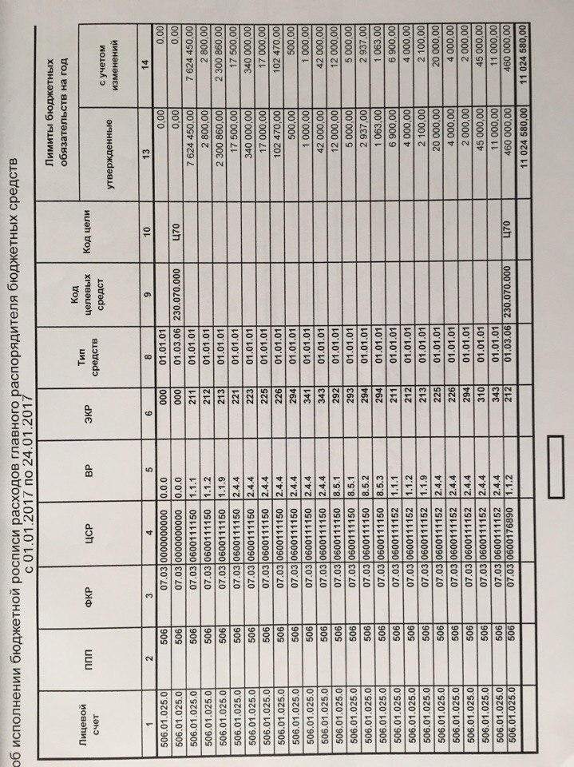
-анализ соцзаказов в районе и включение их в тематику образовательных программ как ориентиров в профориентационной работе;
-улучшение условий для образовательного процесса.
Финансово-экономический отчёт об исполнении денежных обязательств

SWOT – АНАЛИЗ

Сильные и слабые стороны ЦДТ:

Параметры оценки | Сильные стороны | Слабые стороны
1.Руководство | Директор может инициировать масштабные изменения.  Постоянное совершенствование групповой работы.  В коллективе присутствуют стабильные уважительные отношения.  Планирование работы ЦДТ  Умение администрации работать в команде.  Согласованность в работе педагогов, методического объединения, методического совета, педсовета.  Для разных видов деятельности установлены разные критерии оценивания результата.  Учреждение отмечено: двумя Свидетельствами о внесении в реестр «Лучшие образовательные учреждения», Благодарностью Национальной образовательной программы «Интеллектуально-творческий потенциал России» и другими | Необходимый постоянный контроль и анализ деятельности.
2.Руководство персоналом. | Система повышения квалификации педагогов.  Стабильный коллектив опытных педагогов.  Используются разные способы поощрения работников. За период с 2008г. по 2017 г. 90% педколлектива отмечено наградами различного уровня. | Нет притока молодых специалистов.
3. Сотрудничество с заинтересованными группами. | ЦДТ осуществляет координацию работы учреждений образования детей в качестве куратора коло 20 районных мероприятий. В рамках фестивалей сформирована система повышения квалификации педагогов и учительской общественности: организуются и проводятся методические объединения, мастер-классы, консультации, семинары и т.д.  Деятельность ЦДТ по созданию единого культурно-образовательного пространства в дополнительном художественно-эстетическом образовании детей получает высокую оценку родительской и детской общественности.  На договорной основе с СОШ функционирует база для реализации дополнительных образовательных программ, что способствует созданию условий для максимальной доступности дополнительного образования различным категориям детей и подростков;
4. Управление ресурсами. | Составление бюджета происходит исходя из анализа рисков и предписаний организаций, контролирующих деятельность ЦДТ.  Проект бюджета одобряется Попечительским советом.  В ЦДТ работает среднего возраста (40 лет) квалифицированный коллектив педагогов, стремящийся к саморазвитию;  ЦДТ имеет теплое, отремонтированное, приспособленное здание, находящееся в центре села, с благоустроенной прилегающее территорией;  Наличие современной МТБ: компьютеры, оргтехника, учебные кабинеты, мастерские на базах школ, библиотека, зал, выход в Интернет; | При составлении бюджета в централизованной бухгалтерии не учитывается мнение ЦДТ  Недостаточное использование всех возможных ресурсов для привлечения дополнительного финансирования.  Нет детской площадки
5.Учебно-воспитательный процесс. | Мобильность и креативность в выполнении функциональных обязанностей педагогического коллектива. Модернизация контрольно-оценочной системы обучающихся.  Образовательный процесс ЦДТ находится в режиме стабильного функционирования, что подтверждается сохранностью учебного контингента, продолжительностью деятельности творческих коллективов, персонализации обучения, внедрением инноваций, что позволяет в значительной степени повысить качество учебно-воспитательной работы с детьми.  Качество образования подтверждается многолетним активным участием и наградами творческих коллективов за участие в конкурсах и соревнованиях различного уровня (районного, краевого, Всероссийского, международного).  Наблюдается стабильный рост численности обучающихся.  Разнообразие тематики и профилей образовательных программ, реализуемых в ЦДТ, позволяет удовлетворять образовательные и социальные потребности детей, родителей, социума.  Преимущества в области достижения образовательных результатов учащимися ЦДТ, расширение спектра получаемых результатов. Осуществляется образовательный франчайзинг: обеспечивается доступ к различным уровням образования через участие в Национальной образовательной программе «Интеллектуально-творческий потенциал России», Всероссийская олимпиада «Познание и творчество», что способствует увеличению количества предоставляемых образовательных услуг и повышению их качества, повышению интеллектуального уровня общества, обеспечивая доступ к различным уровням образования за счет внедрения методов дистанционного обучения.  Разработка и внедрение в деятельность Центра тематических программ позволило преобразовать отдельные массовые мероприятия в систему культурно-досуговой деятельности – полноценную составляющую образовательного процесса | Итоги учебной работы: не все дети выходят на высокий уровень конкурсов, фестивалей из-за отсутствия транспорта, слабого финансирования.  Медленное обновление материально-технической базы.  Недостаточное использование информационных технологий  Недостаточное включение педагогов в реализаци

Возможности и угрозы для ЦДТ:

Параметры оценки | Возможности | Угрозы
1. Лидерство и руководство. | Новые формы и методы управления. | Возможная внеплановая смена членов администрации, метод.службы.
2. Руководство персоналом. | Приток молодых специалистов.  Адресное повышение квалификации педагогических кадров. | Изменение статуса ЦДТ.
3. Сотрудничество с заинтересованными группами. | Привлечение групп инвесторов.  Заключение партнерских соглашений с СМИ. | Отказ от сотрудничества партнеров, необходимых ЦДТ.  Негативные отзывы учителей школ и родителей о деятельности ЦДТ.
4. Управление ресурсами. | Эффективное планирование бюджета.  Совершенствование материально-технической базы. | Финансирование учреждения по остаточному принципу.  Снижение численности детей.  Непродуманное финансирование системы образования.  Недостаточное финансирование новых проектов
5. Учебно-воспитательный процесс. | Создание воспитательной системы школы и разработка новых подпрограмм, расширение спектра платных и бесплатных образовательных услуг. | Сложившаяся система традиционных мероприятий.  Отсутствие у некоторых педагогов осознания воспитательной функции занятий.  Согласие с низким результатом.  Отдаленность здания от некоторых территорий  Уход сильных детей в другие учреждения, а также из-за сосредоточения их только на школьное обучение  Слабое или отсутствие участия родителей в воспитании детей.

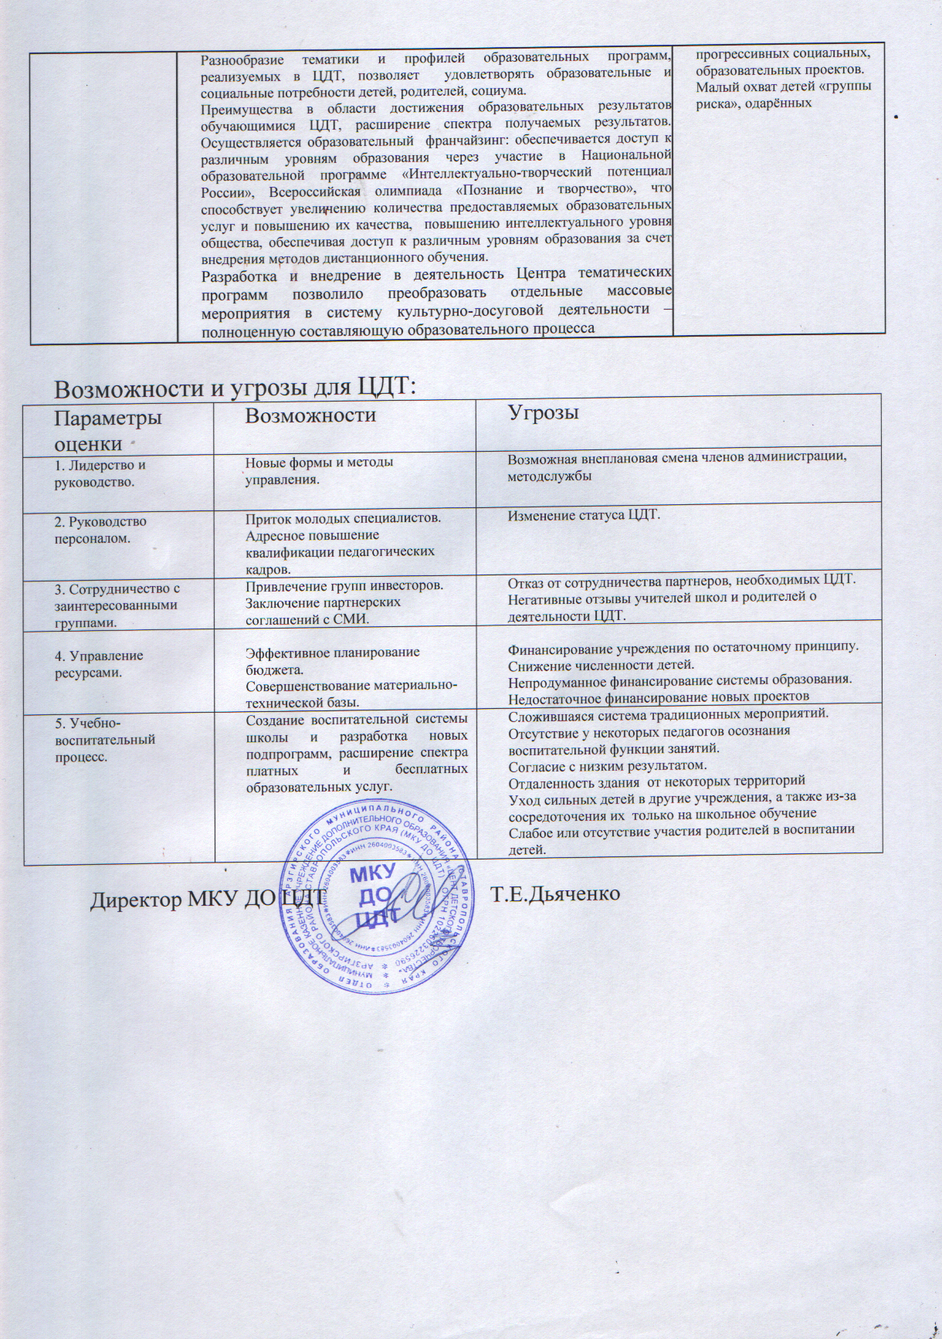

Обратная связь:
e-mail:cshdt-Arz@yandex.ru
сайт:cdttanya.ru
тел. (86560) 3-12-34

Приложение к приказу МОСК РФ
от 10.12.2013 года №1324
ПОКАЗАТЕЛИ
самообследования МКУ ДО ЦДТ за 2016-2017 год

№ п/п | Показатели | Единица измерения
1. | Образовательная деятельность
1.1 | Общая численность учащихся, в том числе: | 1520 человек по Алфавитной книге (2520 по спискам)
1.1.1 | Детей дошкольного возраста  (3-6 лет) | 19 человек
1.1.2 | Детей младшего школьного возраста (7-11 лет) | 1554 человека
1.1.3 | Детей среднего школьного возраста (11-15 лет) | 577 человек
1.1.4 | Детей старшего школьного возраста (15-17 лет) | 370 человек
1.2 | Численность учащихся, обучающихся по образовательным программам по договорам об оказании платных образовательных услуг. | __________
1.3 | Численность/удельный вес численности учащихся, занимающихся в 2-х и более объединениях (кружках, секциях, клубах), в общей численности учащихся | 1000 человек  46%
1.4 | Численность/удельный вес численности учащихся с применением дистанционных образовательных технологий, электронного обучения, в общей численности учащихся | ___________
1.5 | Численность/удельный вес численности учащихся по образовательным программам для детей с выдающимися способностями, в общей численности учащихся | 78 человек  5,3%
1.6 | Численность/удельный вес численности учащихся по образовательным программам, направленным на работу с детьми с особыми потребностями в образовании, в общей численности учащихся, в том числе: | 50 человек  4%
1.6.1  № п/п | Учащиеся с ограниченными возможностями здоровья  Показатели | 24 человека, 2%  Единица измерения
1.6.2 | Дети-сироты, дети, оставшиеся без попечения родителей | -
1.6.3 | Дети-мигранты | ______________-__
1.6.4 | Дети, попавшие в трудную жизненную ситуацию | 19 человек, 1,3%
1.7 | Численность/удельный вес численности учащихся, занимающихся учебно-исследовательской, проектной деятельностью, в общей численности учащихся | _________________
1.8 | Численность/удельный вес численности учащихся, принявших участие в массовых мероприятиях (конкурсы, соревнования, фестивали, конференции), в общей численности учащихся, в том числе: | 450
1.8.1 | На муниципальном уровне | 231 человек, 16%
1.8.2 | На региональном уровне | 43 человек, 3%
1.8.3 | На межрегиональном уровне | 18 человек, 1,2%
1.8.4 | На федеральном уровне | 101 человек, 7%
1.8.5 | На международном уровне | 57 человек, 4%
1.9 | Численность/удельный вес численности учащихся-победителей и призёров массовых мероприятий (конкурсы, соревнования, фестивали, конференции), в общей численности учащихся, в том числе: | 244 человека  19%
1.9.1 | На муниципальном уровне | 131 человек, 3%
1.9.2 | На региональном уровне | 19 человек, 1,3%
1.9.3 | На межрегиональном уровне | 6 человек, 0,4%
1.9.4 | На федеральном уровне | 21 человека, 1,4%
1.9.5 | На международном уровне | 57человек, 4%
1.10 | Численность/удельный вес численности учащихся, участвующих в образовательных и социальных проектах, в общей численности учащихся, в том числе: | 270 человек, 22%
1.10.1  № п/п | Муниципального уровня  Показатели | 270 человек, 19%  Единица измерения
1.10.2 | Регионального уровня | _____________
1.10.3 | Межрегионального уровня | _____________
1.10.4 | Федерального уровня | ________________
1.10.5 | Международного уровня | _________________
1.11 | Количество массовых мероприятий, проведённых образовательной организацией, в том числе: | 179 единиц
1.11.1 | На муниципальном уровне | 23 единиц
1.11.2 | На региональном уровне | _______________
1.11.3 | На межрегиональном уровне | _________________
1.11.4 | На федеральном уровне | ________________
1.11.5 | На международном уровне | ________________
1.12 | Общая численность педагогических работников | 31 человек
1.13 | Численность/удельный вес численности педагогических работников, имеющих высшее образование, в общей численности педагогических работников | 16 человек  48%
1.14 | Численность/удельный вес численности педагогических работников, имеющих высшее образование педагогической направленности (профиля), в общей численности педагогических работников | 16 человек  48%
1.15 | Численность/удельный вес численности педагогических работников, имеющих среднее профессиональное образование , в общей численности педагогических работников | 17 человек,  52%
№ п/п | Показатели | Единица измерения
1.16 | Численность/удельный вес численности педагогических работников, имеющих среднее профессиональное образование педагогической направленности (профиля), в общей численности педагогических работников | 16 человек,  48%
1.17 | Численность/удельный вес численности педагогических работников, которым по результатам аттестации присвоена квалификационная категория в общей численности педагогических работников, в том числе: | 28 человека,  85%
1.17.1 | Высшая | 14 человек, 48%
1.17.2 | Первая | 8 человек, 25%
1.18 | Численность/удельный вес численности педагогических работников в общей численности педагогических работников, педагогический стаж работы которых составляет: | 8 человек,  26%
1.18.1 | До 5 лет | 5 человек, 16 %
1.18.2 | Свыше 30 лет | 7 человек, 22%
1.19 | Численность/удельный вес численности педагогических работников в общей численности педагогических работников возрасте до 30 лет | 4 человек,  13%
1.20 | Численность/удельный вес численности педагогических работников в общей численности педагогических работников возрасте от55 лет | 4 человека,  13%
1.21 | Численность/удельный вес численности педагогических и административно-хозяйственных работников, прошедших за последние 5 лет повышение квалификации/профессиональную переподготовку по профилю педагогической деятельности, в общей численности педагогических и административно-хозяйственных работников | 26 человек,  79%
1.22 | Численность/удельный вес численности специалистов, обеспечивающих методическую деятельность образовательной организации, в общей численности сотрудников образовательной организации | 4 человека,  13%
1.23 | Количество публикаций, подготовленных педагогическими работниками образовательной организации: | _____________
1.23.1 | За 3 года | 44 единицы
1.23.2 | За отчётный период | 15 единиц
1.24 | Наличие в организации дополнительного образования системы психолого-педагогической поддержки одарённых детей, требующих повышенного педагогического внимания | Да/Нет
2. | Инфраструктура
2.1 | Количество компьютеров в расчёте на одного учащегося | _________
2.2 | Количество помещений для осуществления образовательной деятельности, в том числе: | __________
2.2.1 | Учебный класс | 18 единиц
2.2.2 | Лаборатория | _______________
2.2.3 | Мастерская | ________________
2.2.4 | Танцевальный класс | 1 единица
2.2.5 | Спортивный зал | _______________
2.2.6 | Бассейн | ________________
2.3 | Количество помещений для организации досуговой деятельности учащихся, в том числе: | ________________
2.3.1 | Актовый зал | 1 единиц
2.3.2 | Концертный зал | ______________
2.3.3 | Игровое помещение | _______________
2.4 | Наличие загородных оздоровительных лагерей, баз отдыха | нет
2.5 | Наличие в образовательной организации системы электронного документооборота | да
2.6 | Наличие читального зала библиотеки, в том числе: | да
2.6.1 | С обеспечением возможности работы на стационарных компьютерах или использования переносных компьютеров | нет
2.6.2 | С медиатекой | да
2.6.3 | Оснащение средствами сканирования и распознавания текстов | да
2.6.4 | С выходом в Интернет с компьютеров, расположенных в помещении библиотеки | нет
2.6.5 | С контролируемой распечаткой бумажных материалов | да
2.7 | Численность/удельный вес численности учащихся, которым обеспечена возможность пользоваться широкополосным Интернетом ( не менее 2 МБ/с), в общей численности учащихся. | ____________

